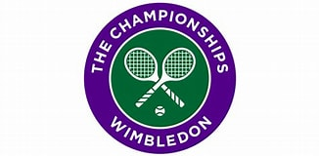

Wimbledon i Risskov Tennisklub
”Quiet Please”
You are invited …..LØRDAG d. 8. juli 2023 kl. 13.00- ca. 18.00

En eftermiddag med tennis og hygge i Wimbledons ånd;
”Pimms No 1”, Jordbær m. fløde og Champagne
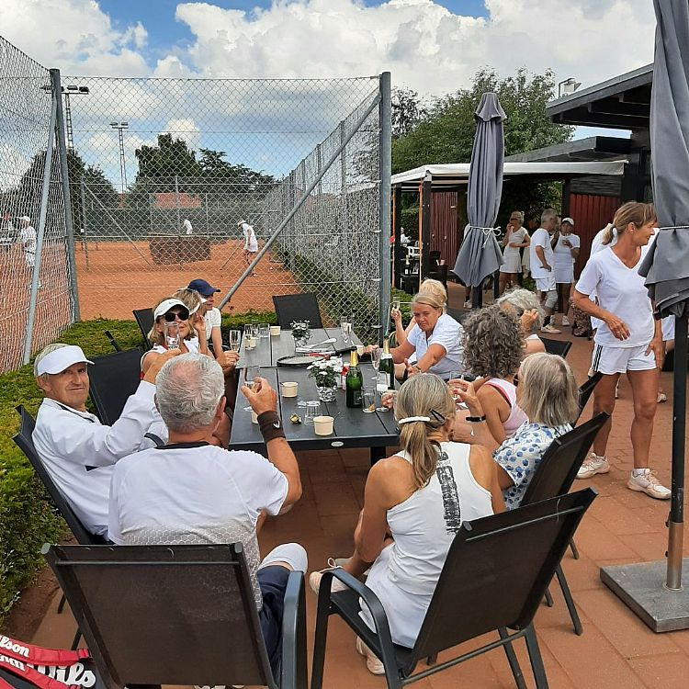
Dress code: Hvid – så (h)vidt som muligt!
Tilmelding: lister er ophængt i klubhuset
Pris: 100 kr. ved tilmelding
Tidsplan (ca. tider)
13.00 6 runder á 20 min.
15.00 Pause - drinks/jordbær/champagne
15.30 4 runder á 20 min.
16.50 To semi-finaler
17.10 Finale
17.30 Præmieoverrækkelse
Ca. kl. 18.00 Grillen tændes – medbring selv mad!

